Membri del gruppo: Copellini, Di Blasi, Rapacchi, Rocchini.

Inizialmente abbiamo discusso cosa realizzare per il progetto, abbiamo scelto di fare un gioco 2D utilizzando il motore grafico Libgdx.

Avevamo in mente di realizzare un gioco strategico a turni, ma alla fine

Abbiamo deciso di realizzare un gioco simile a Metal Slug.

Lo scopo del gioco è uccidere tutti i nemici che verranno creati in 6 ondate.

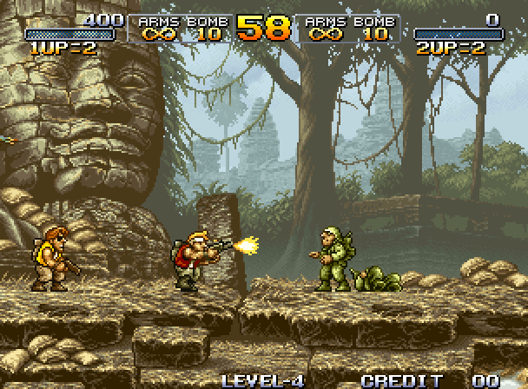

Dopo esserci divisi i compiti, un gruppo lavorava alla realizzazione del menù principale, l’altro lavorava sulle texture da utilizzare nel gioco.

Dopo aver realizzato il menù principale abbiamo cominciato a lavorare per realizzare l’ambiente di gioco utilizzando il motore fisico Box2D, è stato abbastanza problematico all’inizio capire il suo funzionamento, ma alla fine è stato abbastanza semplice.

Successivamente abbiamo realizzato la classe Protagonista, che rappresenta la figura del protagonista all’interno del mondo di gioco.

Dopo aver capito il funzionamento della generazione dei corpi all’interno del mondo di gioco, abbiamo creato la classe Mostro che rappresenta la figura del nemico che cercherà di uccidere il protagonista.

Dopo aver creato il protagonista e il suo nemico, abbiamo deciso il funzionamento del gioco, ovvero come deve svolgersi la partita e quali condizioni devono avvenire affinché il protagonista riesca a vincere o a perdere:

il protagonista vince se:

uccide tutti i nemici sopravvivendo alle 6 ondate

il protagonista perde se:

viene ucciso dai nemici e non ha più vite

Durante il corso della partita, ogni volta che finisce un ondata, viene generato casualmente un medikit che permetterà al protagonista di rigenerare la propria vita di 3 punti.

Dopo aver creato il primo nemico , il mostro, abbiamo deciso di aggiungere un livello di difficoltà in più alla partita, creando un nuovo nemico da far affrontare al protagonista, il cane che avrà una velocita elevata e più punti vita e di conseguenza avrà un punteggio maggiore rispetto al mostro ( mostro: 50 punti, cane : 150).

Dopo aver creato il protagonista e i nemici, abbiamo creato 2 mappe di gioco che verranno scelte in maniera casuale ogni volta che si avvia una partita.

Le mappe le abbiamo realizzato con il programma Tiled, che ci permetteva di creare mappe tile( mappe a tasselli) con un tileset (insieme di tutti i tasselli che compongono la mappa).

Esempio di tileset:

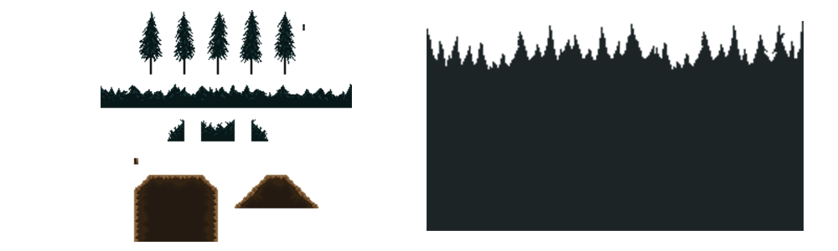

Dopo aver realizzato le 2 mappe e aver creato la classe GestoreGioco, che gestisce l’andamento della partita (progressione tra le ondata, nemici da generare e generazione del medikit) abbiamo pensato all’opportunità del protagonista di rigenerare la propria vita tramite un medikit, ogni volta che il protagonista avrà una collisione col medikit sarà premiato con 3 punti vita aggiuntivi.

Per gestire le collisioni abbiamo utilizzato una classe della libreria del motore fisico Box2D che ci ha permesso di riconoscere quali corpi avevano una collisioni, e come gestirle.

Un corpo in Box2D ha formato da Fixture, che contiene il Body ovvero il corpo che possiede tutte le proprietà fisiche (accelerazione, velocità , peso, massa…)

La collisione avviene tra 2 Fixture, e tramite la Fixture si può risalire al corpo che ha avuto una collisione.

Abbiamo aggiunto anche degli effetti audio, una musica per il menu, e un effetto per lo sparo del protagonista.

In seguito abbiamo aggiunto una nuova arma, il mitra, che permette al protagonista di sparare più velocemente e di fare più danni, in aggiunta abbiamo inserito una scatola di munizioni per rifornire il mitra del protagonista.